CATÁLISE BÁSICA HOMOGÊNEA NA TRANSESTERIFICAÇÃO ETÍLICA DO ÓLEO DE CANOLA

R. T. KIFFER¹, P. A. ARROYO¹

¹ Universidade Estadual de Maringá, Departamento de Engenharia Química
E-mail para contato: kiffer.renata@hotmail.com/arroyo@deq.uem.br

RESUMO: Nos últimos anos, ésteres de ácido graxo de metila ou etila, conhecidos como biodiesel, mostram grandes aplicações potenciais como substitutos do diesel. Neste contexto, o crescimento do cultivo da canola vem ganhando espaço pela alta qualidade do óleo para fins nutricionais e uso industrial. Devido as características físico-químicas deste óleo, a catálise básica homogênea é uma opção vantajosa para a produção de biodiesel. O objetivo deste trabalho foi avaliar o desempenho de catalisadores básicos (metilato de sódio, NaOH e KOH) em relação ao rendimento e a influência da quantidade de catalisador na reação de transesterificação etílica do óleo de canola refinado. As reações de transesterificação foram realizadas a 60 °C, com razão molar óleo:álcool de 1:6, velocidade de agitação de 800 rpm. O catalisador que apresentou o melhor desempenho foi o metilato de sódio na concentração de 1% m/m a 60 °C, com rendimento médio em ésteres de 95,2% e máximo de 97,8%.

PALAVRAS-CHAVE: Ésteres etílicos, NaOH, KOH, Metilato de sódio , etanol, óleo de canola, transesterificação.

ABSTRACT: In recent years, esters of fatty acid methyl or ethyl, known as biodiesel show great potential as substitutes for diesel applications. In this context, the growth of the canola crop has been increasing for high quality oil for industrial and nutritional option. Because the physicochemical characteristics of this oil, homogeneous base catalysis is an advantageous option for the production of biodiesel. The purpose of this study was to evaluate the performance of basic catalysts (sodium methylate, NaOH and KOH) in relation to yield and the influence of the amount of catalyst in the reaction of ethyl transesterification of refined canola oil. The transesterification reactions were performed at 60 °C with molar ratio of oil: alcohol of 1: 6, agitation speed of 800 rpm. The catalyst showed the best performance was in the sodium methylate concentration of 1% m/m to 60 °C, with average yield of esters of 95.2% and a maximum of 97.8%.

KEYWORDS: Ethyl esters, NaOH, KOH, sodium methylate, ethanol, canola oil, transesterification.

1.INTRODUÇÃO

A maior parte de toda a energia consumida no mundo vem de fontes fósseis (petróleo, carvão e gás natural). No entanto, essas fontes são limitadas e poderá se esgotar num futuro não tão longíncuo, afetando de forma significativa a economia mundial (Meher et al. (2006)).
Uma possibilidade para diminuir a dependência dos países pelo petróleo é a produção e utilização de biocombustíveis de primeira geração, que utilizam principalmente óleos vegetais como matéria-prima, e de forma crescente os de segunda geração relatado por Ma e Hanna (1998).
Segundo Kulkarni et al. (2007), atualmente o biodiesel é produzido utilizando catalisadores de base homogênea, tal como metilato de sódio, NaOH e KOH. Estes catalisadores são geralmente utilizados nas indústrias devido a várias razões como velocidade de reação, sensibilidade ao teor de ácidos graxos livres, baixa formação de sabão além da reação ocorrer em condições mais brandas como baixas temperaturas e à pressão atmosférica, ou seja, utilizando menos energia como descrito por Liu et al. (2007).
Os catalisadores metilato de sódio, NaOH e KOH, são relativamente baratos e disponíveis e a conversão elevada pode ser conseguida em um tempo mínimo demonstrado por Freedman et al. (1985). No entanto, é evidente que o teor de ácidos graxos livres na matéria-prima deve ser tão baixo quanto possível, pois o catalisador alcalino, tipicamente reage com ácidos graxos livres para formar sabão, o que é altamente indesejável (Siemens e Daun (2005), Knothe et al., (2006) e Yan et al. (2009)), portanto, a qualidade das matérias-primas determinam o produto final e sua comercialização no mercado de combustíveis como explanado por Nadai et al. (2013).
Uma das alternativas de cultura oleaginosa que pode contribuir para a matriz brasileira e que não possui as desvantagens do óleo de soja é a canola, que apresenta um rendimento médio em óleo entre 34 e 40%, ou seja, mais que 2 vezes o rendimento em óleo da soja conforme estudado por Bergmann et al. (2013) e Milazzo et al. (2013).
Segundo Tomm (2012), a produção de canola (Brassica napus L.) para fins comerciais e pesquisa se iniciou no Brasil em meados da década de 1970. Em 2013, a área semeada com canola no Brasil foi de 42.168 há e está distribuída nos estados do RS (58,1%), PR (39,4%), MS (1,5%), SP (0,9%) e MT (0,04%), ou seja, com predominância nos estados do Sul.
Portanto, o objetivo deste trabalho foi estudar a influência dos catalisadores básicos, metilato de sódio, NaOH, KOH na reação de transesterificação do óleo de canola e determinar a quantidade ótima do mesmo, para a produção de ésteres visando à obtenção de biodiesel.

2. MATERIAIS E MÉTODOS
2.1. Matéria-prima
O estudo deste trabalho foi direcionado para a determinação do tipo de catalisador com maior efetividade em relação ao rendimento e a influência da quantidade do mesmo na produção de ésteres por meio do óleo de canola refinado adquirido comercialmente. Os reagentes utilizados na reação de transesterificação foi o etanol anidro (99,8 %) e os catalisadores testados foram: metilato de sódio (30 %), NaOH (P.A) e KOH (P.A.).
A utilização de catalisadores básicos para a produção de biodiesel justifica-se por serem barato e disponíveis e apresentarem uma conversão elevada. O etanol anidro justifica-se por se tratar de um processo verde e renovável aliado ao grande potencial de produção desta fonte no Estado do Paraná. O óleo de canola justifica-se pelas suas propriedades que facilitam a produção do biodiesel que atende às especificações da ANP.

2.3 Síntese dos Ésteres
As reações foram realizadas no Laboratório de Catálise da Universidade Estadual de Maringá. Os experimentos procederam-se no período de maio de 2012 a junho de 2013. As reações de transesterificação do óleo de canola refinado foram conduzidas em balão de 3 bocas com capacidade de 250 mL, sistema de aquecimento, agitação mecânica, banho com temperatura constante, água suficiente para uma boa troca térmica com o meio reacional, termômetro digital e um condensador com refluxo.
Pesou-se 100 g de óleo de canola refinado em um balão de três bocas de 250 mL, após levado à um banho termostático com controle de temperatura (60 °C), sob agitação (800 rpm) e acoplado a um condensador com refluxo e termômetro digital. O estudo das condições mencionadas também foram relatadas por Noureddini et al. (1998) e Siemens e Daun (2005), Knothe et al., (2006) e Yan et al. (2009) e Moser (2011).
Pesou-se o catalisador (solução de metilato de sódio 30%, NaOH e KOH), na concentração de 1 % em relação à massa de óleo e o álcool (etanol) razão molar (1:6), misturando-se o álcool com o catalisador utilizando agitação magnética. A quantidade de catalisador foi fixada foi baseada em estudos publicados na literatura por Freedman et al. (1984), Ma e Hanna (1998), Vicente et al. (2004), Meher et al. (2006), Leung e Guo (2006), Georgogianni et al. (2009) e Moser (2011), indicando que a concentração típica de 1 % é adequada para a obtenção de altos rendimentos em éster na transesterificação alcalina de óleos vegetais.
Todos os testes foram realizados em duplicata, e, para cada teste foram preparados doze tubos de ensaio para amostragem, nos tempos de 1, 2, 3, 5, 10, 15,20, 30, 45, 60, 90 e 180 minutos, cada um com 5 mL da solução de ácido clorídrico 0,1 mol/L, mantido sob refrigeração.
Iniciou-se a reação introduzindo a solução de catalisador no balão contendo o óleo, mantido na temperatura de reação (60 ºC). Com isso, iniciou-se a contagem do tempo no cronômetro, por um período de 3 h, nos tempos descritos acima, para posteriormente obter as curvas de rendimento em ésteres em função do tempo. As amostras reacionais foram retiradas com micropipeta.
Após centrifugaram-se os tubos de ensaio com a amostra reacional para a separação da glicerina e do biodiesel. Coletou-se aproximadamente 1 mL do biodiesel centrifugado e estocou-se cada amostra em um vial. Os vials foram deixados em repouso por um dia na estufa a 60 °C e, posteriormente, foram colocados em dessecador com sílica acoplado a uma bomba de vácuo, para eliminação do álcool residual, até massa constante.
A determinação quantitativa do rendimento dos ésteres no biodiesel foi realizada por cromatografia gasosa, utilizando-se o método EN 14103 e a caracterização conforme normas ANP (2012).

3. RESULTADOS E DISCUSSÃO
3.1 Transesterificação do Óleo de Canola Refinado

Influência do tipo de catalisador
Foram analisados três tipos de catalisadores homogêneos na reação de transesterificação, sendo estes metilato de sódio, NaOH e KOH.
A Figura 1 apresenta as curvas de rendimento em ésteres em função dos catalisadores utilizados.
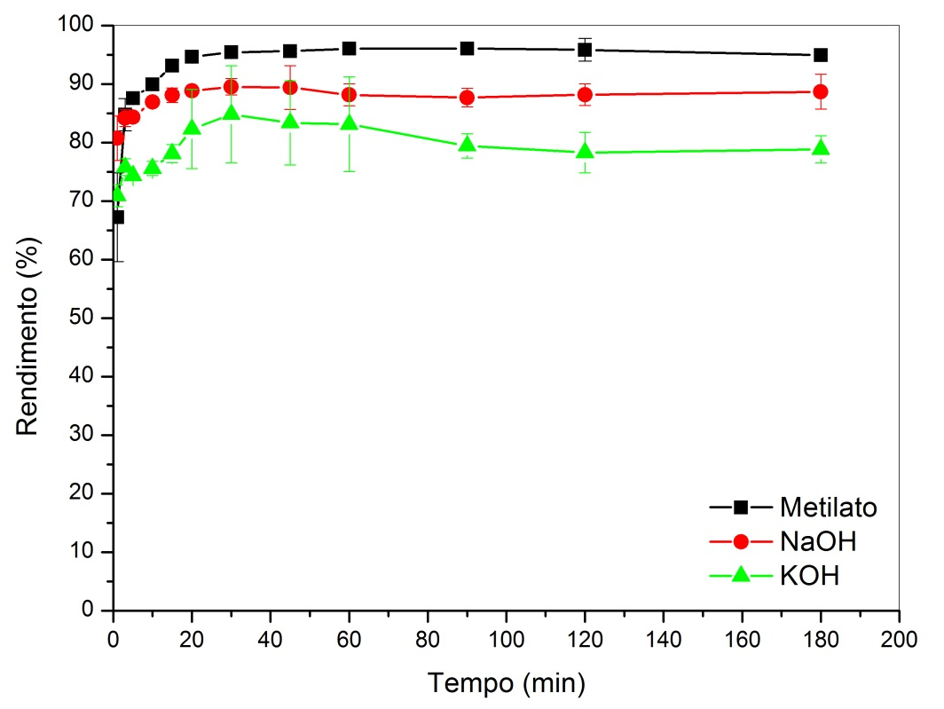
Figura 1 - Rendimento em ésteres etílicos em função do tempo para os catalisadores metilato de sódio, NaOH e KOH, na transesterificação do óleo de canola refinado, à 60 °C, 1% de catalisador, razão molar 1:6 e 800 rpm.

Pode-se verificar pelas curvas cinéticas apresentadas na Figura 1 que para todos os catalisadores a condição de equilíbrio é atingida rapidamente, nos primeiros 15 minutos de reação. Além disso, observa-se, um rendimento médio máximo mais alto com o metilato de sódio e menor para KOH relatado por Leung e Guo (2006) e Georgogianni et al. (2009).
Os catalisadores NaOH e KOH, após ter obtido equilíbrio em 15 minutos, observa que há uma queda no rendimento em ésteres com o tempo de reação, que pode ser atribuído a uma emulsificação maior do meio reacional, ou seja, dos ésteres etílicos com os intermediários mono e diacilglicerídeos ou sabões formados como demonstrado por Freedman et al. (1985) e Kulkarni et al. (2007). Isto praticamente não ocorreu com a utilização do metilato de sódio, provavelmente pela maior reatividade do etóxido proveniente da adição deste catalisador. Para os demais catalisadores estudados o etóxido só é formado no meio pela reação do etanol com o hidróxido, o que contribui para a menor velocidade de reação observada, descrito também por Noureddini et al. (1998) e Moser (2011).
Portanto, o desempenho catalítico do metilato de sódio foi melhor, apontando para um maior rendimento máximo médio, que por sua vez foi maior do que os obtidos com NaOH e KOH, respectivamente, na reação de transesterificação do óleo de canola refinado.
Tabela 1 - Rendimento máximo médio em função do tipo de catalisador na transesterificação do óleo de canola refinado, à 60°C, 1% de catalisador, razão molar óleo 1:6 e 800 rpm.
Tipo de catalisador | Tempo de equilíbrio (min) | Rendimento máximo médio (%)
CH₃ONa | 15 | 95,2 ± 0,91
NaOH | 15 | 88,6 ± 0,61
KOH | 15 | 86,0 ± 5,12

A Figura 2, baseada na tabela 1, demostra o rendimento máximo médio em ésteres etílicos em função do tipo de catalisador estudado, ressaltando o melhor desempenho alcançado com a utilização de metilato de sódio (CH₃ONa).
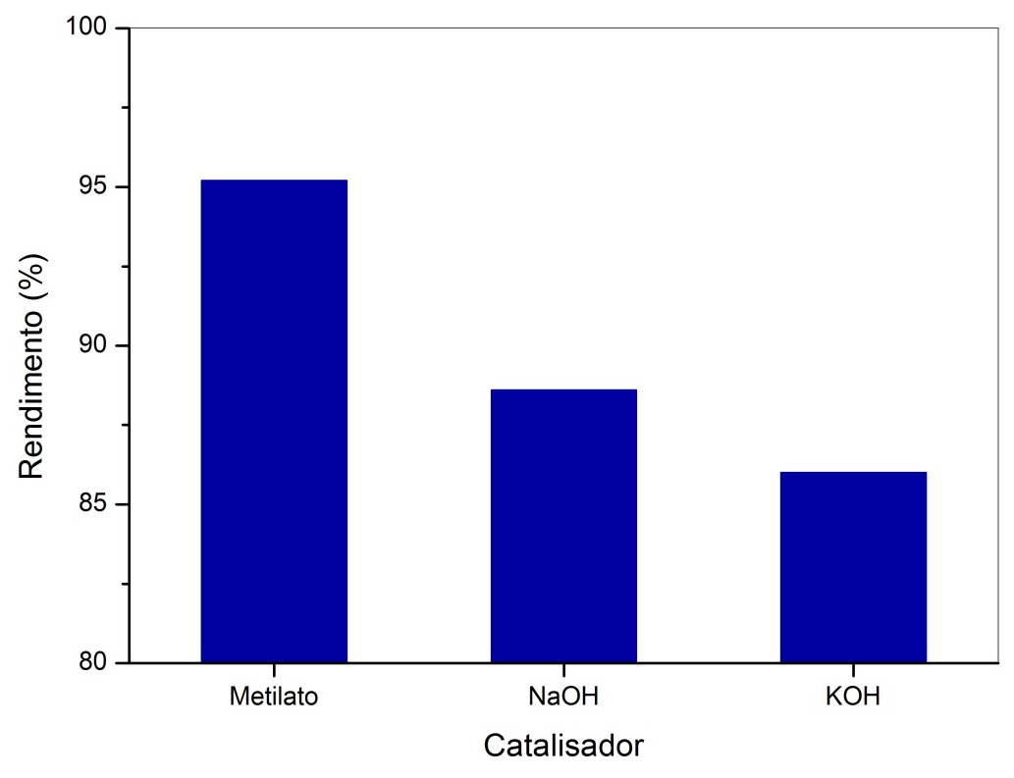
Figura 2 - Rendimento máximo médio em ésteres etílicos em função do tipo de catalisador, na transesterificação do óleo de canola refinado, à 60°C, 1% de catalisador, razão molar óleo 1:6 e 800 rpm.

Influência da quantidade de catalisador
No estudo da influência da quantidade de catalisador (0,5, 1,0, 1,5, 2,0 %) sobre o rendimento em ésteres. A Figura 3 apresenta as curvas de rendimento em ésteres etílicos em função do tempo de reação para cada concentração de metilato de sódio utilizada.
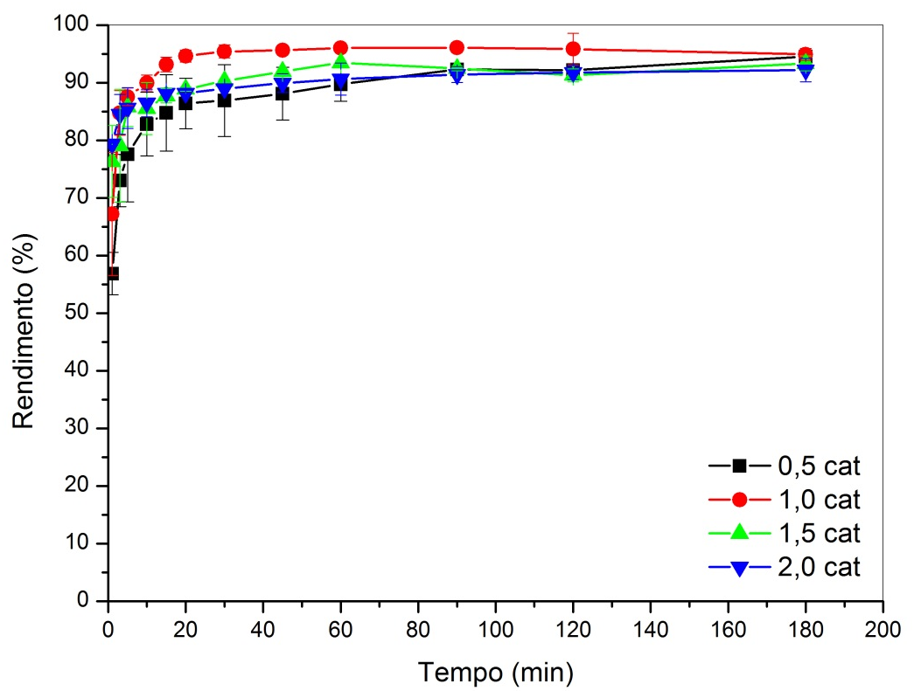
Figura 3- Rendimento em ésteres etílicos em função do tempo para as diferentes quantidades de catalisador metilato de sódio, na transesterificação do óleo de canola refinado, à 60 °C, razão molar 1:6 e 800 rpm.

O tempo mínimo para se alcançar o equilíbrio no meio reacional e o rendimento máximo médio em ésteres está mostrados na Tabela 2.

Tabela 2 - Rendimento máximo médio em ésteres etílicos em função da quantidade de catalisador metilato de sódio, na transesterificação do óleo de canola refinado, à 60 °C, razão molar 1:6 e 800 rpm.
Quant. catalisador (m/m) | Tempo de equilíbrio (min) | Rendimento médio (%)
0,5 | 45 | 91,4 ± 2,23
1,0 | 15 | 95,2 ± 0,91
1,5 | 30 | 92,1 ± 1,10
2,0 | 15 | 90,2 ± 1,49

Pelas curvas cinéticas mostradas na Figura 3 é possível observar que a menor quantidade de catalisador utilizada (0,5%) leva a um rendimento em ésteres relativamente menor e em tempo de reação maior para se atingir o equilíbrio no meio reacional observado por Moser (2011). Quando a quantidade de catalisador aumentada para 1% a velocidade de reação também aumenta, pois o equilíbrio no meio reacional é atingido em tempos menores. Embora o rendimento em ésteres alcançado para um tempo longo de reação de 180 minutos seja muito próximo para todas as quantidades de catalisador utilizada, o rendimento máximo médio em ésteres no período é influenciado pela quantidade de catalisador utilizada na reação de transesterificação, ressaltando a influência da quantidade de catalisador na velocidade de reação estudados também por Leung e Guo (2006) e Vicente et al. (2004)
Nas mesmas condições Ma e Hanna (1998) obtiveram um rendimento em ésteres próximo a 80 % depois de 1 minuto de reação para o óleo de soja, canola, e girassol e, após 1 hora, o rendimento em ésteres foi quase o mesmo para todos os óleos estudados milho, canola, amendoim, girassol, palma e soja (93 – 98%), em concordância com valores apresentados na Figura 4. Outros autores como Georgogianni et al. (2009) e Freedman et al. (1984) também relataram o aumento no rendimento em ésteres com o aumento da quantidade de catalisadores.
Em concordância com os resultados obtidos a literatura relata que a concentração de 1% de catalisador leva à obtenção de rendimentos mais altos em éster na transesterificação alcalina de óleos vegetais demonstrado por Meher et al. (2006) e Georgogianni et al. (2009).
A Figura 4, baseada na tabela 2, demostra o rendimento máximo médio em ésteres etílicos em função da concentração de metilato de sódio na reação de transesterificação do óleo de canola refinado.

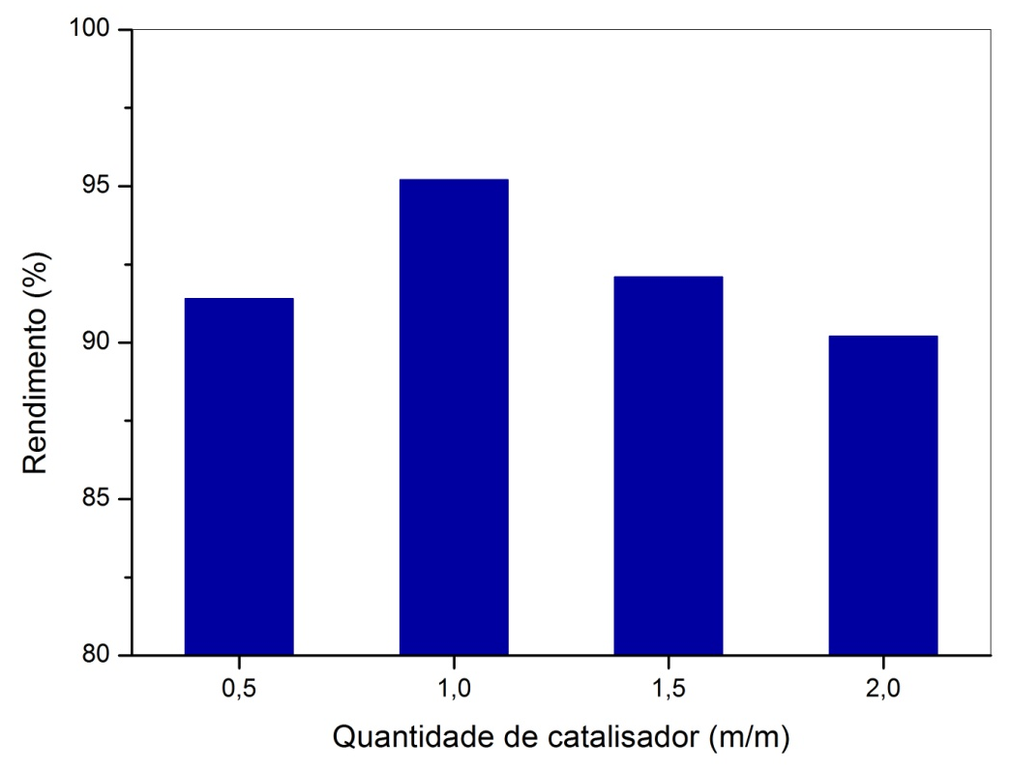
Figura 4 - Rendimento máximo médio em ésteres etílicos em função da quantidade de metilato de sódio, na transesterificação do óleo de canola refinado, à 60 °C, razão molar 1:6 e 800 rpm.

Também foi observado na literatura que a utilização de quantidades mais altas de catalisador, em temperatura e razão molar óleo:álcool elevadas, tendem a favorecer uma emulsificação do éster formado, levando a uma diminuição do rendimento médio em ésteres observado, em concordância com os dados apresentado na Figura 4. De fato, Vicente et al. (2004) e Knothe et al. (2006) propõem que o excesso de catalisador alcalino na reação de transesterificação tende a saponificar o triacilglicerídeo ou promover a emulsão do éster formado com o glicerol, acarretando diminuição da conversão em ésteres.

Caracterização dos ésteres obtidos na transesterificação do óleo de canola
Utilizando-se as condições ótimas para a reação de transesterificação do óleo de canola refinado obtidas no presente estudo, realizaram-se dois ensaios (réplicas), a fim de se obter uma quantidade de ésteres suficiente para realizar as análises de qualidade do biodiesel obtido. Além disso, os ensaios também podem ser utilizados para análise da reprodutibilidade do sistema reacional. Os resultados de rendimento em ésteres em função do tempo de reação em condições são mostrados na Figura 5 e resultado de características de qualidade na Tabela 3.
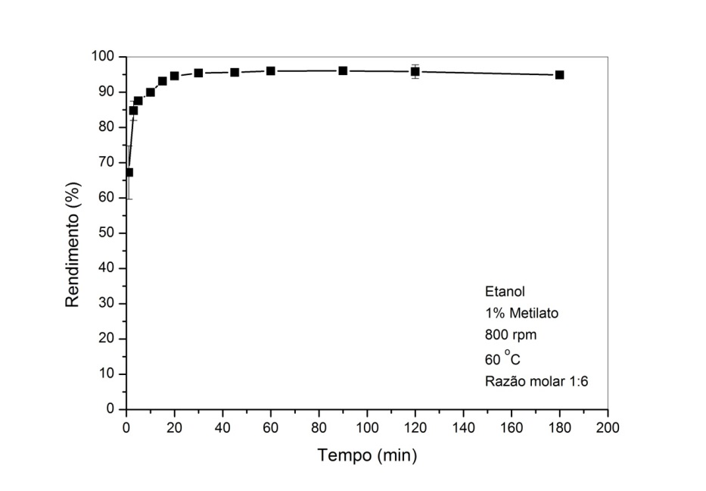
Figura 5 – Rendimento em ésteres etílicos em função do tempo para as condições ótimas de reação na transesterificação do óleo de canola refinado, à 60 °C, 1% de catalisador, razão molar 1:6 e 800 rpm.

A curva apresentada na Figura 3 mostra que o erro associado aos valores de rendimento em ésteres é pequeno, indicando a boa reprodutibilidade do sistema reacional. Também é possível observar rendimento em ésteres superior a 95% em tempos de reação de aproximadamente 15 a 20 minutos, em concordância com os resultados observados anteriormente e relatados por Siemens e Daun (2005), Kulkani et al. (2007) e Moser (2011).
Os ésteres obtidos e purificados foram caracterizados conforme mostra a Tabela 1, para avaliação da qualidade do biodiesel produzido.
Tabela 1- Resultados de características de qualidade do éster etílico obtido a 60 ºC, 1% de metilato de sódio, razão molar 1:6 e 800 rpm.
Item Analítico | Métodos | Especificação | Unidade | Resultados
Massa Específica a 20 °C | ASTM D 4052 | 850,0 – 900,0 | kg/m³ | 875,1
Viscosidade Cinemática a 40 °C | ASTM D 445 | 3,000 - 6,000 | mm²/s | 4,790
Teor de água | ASTM D 6304 | máx. 0,020 | g/100g | 0,031
Ponto de Fulgor | ASTM D 93 | mín. 100,0 | °C | >160
Resíduo de Carbono | ASTM D 4530 | máx. 0,05 | g/100g | 0,01
Enxofre Total | ASTM D 5453 | máx. 10,0 | mg/kg | 5,5
Sódio + Potássio | NBR 15553 | máx. 5,0 | mg/kg | 2,1
Cálcio + Magnésio | NBR 15553 | máx. 5,0 | mg/kg | 0,7
Fósforo | NBR 15553 | máx. 10,0 | mg/kg | 0,1

Os resultados encontrados para as características analisadas estão de acordo com as especificações ANP para padrões de combustível biodiesel. Os resultados das características analisadas podem estar relacionados com a composição dos ácidos graxos do óleo de canola refinado relatados por Knothe et al. (2005) e Siemens e Daun (2005), Moser (2011) e Nadai et al. (2013).

4. CONCLUSÕES
De maneira geral, o rendimento em ésteres aumenta rapidamente nos primeiros 5 minutos de reação, atingindo uma condição de equilíbrio em tempos relativamente curtos (15-45 minutos).
A catalisador metilato de sódio (CH₃ONa) quando utilizado na reação de transesterificação etílica do óleo de canola refinado levou a um rendimento superior comparado ao NaOH e KOH para a concentração de 1 % , o que afirma sua efetividade nas reações que utilizam óleos com baixo teor de ácidos graxos livres (< 1 %).

5. REFERÊNCIAS
ANP - Agência Nacional do Petróleo, Gás Natural e Biocombustíveis. Resolução ANP Nº 14, de 11.5.2012 - DOU 18.5.2012.
BERGMANN. J.C.; TUPINAMBA. D.D.; COSTA.; O.Y. ; ALMEIDA J.R.; BARRETO. C.; QUIRINO. B.F. Biodiesel production in Brazil and alternative biomass feedstocks, Renewable and Sustainable Energy. Reviews: v. 21, p.411–420, 2013.
FREEDMAN, B.; PRYDE, E. H.; MOUNTS, T. L. Variables affecting the yield of fatty esters transesterified vegetable oils. J. Am. Oil Chem. Soc., v. 61, n. 10, p. 1638-1643, 1984.
GEORGOGIANNI, A. K.; KATSOULIDIS, P.J.; POMONIS, G.; MANOS, M.G. Transesterification of rapeseed oil for the production of biodiesel using homogeneous and heterogeneous catalysis. Fuel Processing Technology, v. 90, 1016 - 1022, 2009.
KNOTHE, G., GERPEN, J. V., KRAHL, J., RAMOS, L. P. Manual de biodiesel – Editora Edgard Blucher, 2006.
KULKARNI, M.; DALAI, A.K.; BAKHSHIN. Transesterification of canola oil in mixed methanol/ethanol system and use of esters as lubricity additive Bioresource Technology v. 98 p. 2027–2033, 2007.
LEUNG, D. Y. C., GUO, Y. Transesterification of neat and used frying oil: Optimization for biodiesel production. Fuel Processing Technology, v. 87, p. 883-890, 2006.
LIU,Y., LOTERO, E., GOODWIN JR.J., MO, X. Transesterification of poultry fat with methanol using Mg–Al hydrotalcite derived catalysts. Applied Catalysis A: General, 331,p. 138–148, 2007.
MA, F., HANNA, M. A., 1999, “Biodiesel production: a review”, Bioresource Technology, V. 70, pp. 1-15, 1999.
MEHER, L. C.; DHARMAGADDA, V. S. S.; NAIK, S. N. Optimization of alkali-catalized transesterification of Pongamia pinnata oil for production of biodiesel. Bioresource Technology, v. 97, p. 1392-1397, 2006
MILAZZO, M.F; SPINA, F.; VINCI, A., ESPRO, C.; BART.; J. Brassica biodiesels: Past, present and future.Renewable and Sustainable, Energy Reviews, v.18 p. 350–389, 2013.
MOSER, B. Influence of extended storage on fuel properties of methyl esters prepared from canola, palm, soybean and sunflower oils, Renewable Energy, v. 36 p. 1221-1226, 2011.
NADAI, D.; SIMÕES, J.B., GATTS, MIRANDA, P. Inference of the biodiesel cetane number by multivariate techniques, Fuel, v. 105 p. 325–330, 2013.
NOUREDDINI, H., HARKEY, D., MEDIKONDURU, V. A. A Continuous Process for the Conversion of Vegetable Oils into Methyl Esters of Fatty Acids, J. Am. Oil Chem. Soc. V. 75, p.1775-1783, 1998.
SIEMENS, B.J and DAUN, J.K. Determination of the Fatty Acid Composition of Canola, Flax, and Solin by Near-Infrared Spectroscopy. JAOCS, v.82 p. 153-157, 2005.
TOMM, G. O.; KUTCHER, H. R.; EASTON, A. Eradication of Blackleg disease of canola in Brasil - A sucess story. In: International Crop Science Congress, 2012, Bento Gonçalves, International Crop Science Society, 2012. Poster presentation- Agronomy, Resumo 3191.
VICENTE, G., MARTÍNEZ, M., ARACIL. “Integrated biodiesel production: a
comparcion of differente homogeneus catalysts systems”, Bioresource Technology, V.92, pp. 297-305, 2004.
YAN, S.; SALLEY, SO.; SIMON NG. Simultaneous transesterification and esterification of unrefined or waste oil over ZnO-La2O3 Catalysts. Appl catal A, p. 203-12, 2009.

